Почему ребенок кусается
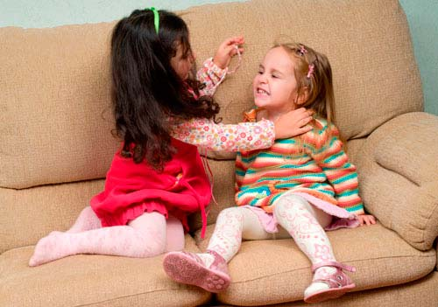
Ребенок кусается в детском саду — такое явление можно часто встретить. Это, можно даже сказать, норма. В каждой группе найдется эдакий драчун или кусака, от которого страдает вся группа — синяки и укусы на щеках детях красноречиво об этом говорят родителям. Вовлеченными в разбор полетов оказываются все: дети, воспитатели, родители.
Воспитатели разводят руками — он такой непослушный, этот кусака, никак с ним не справиться. Родители укушенных детей пытаются переключить свое внимание на родителей кусаки — но тем, похоже, дела нет: — Нашему ребенку уделяется мало внимания, поэтому он и кусается.
Давайте попробуем разобраться в причинах подобных явлений.
Природа наделила человека несколькими базовыми эмоциями: это радость, печаль, гнев и страх. У каждой эмоции существует огромный вариант чувственных проявлений. К примеру, страх может - быть как ужасом, так и легким опасением, как переживанием, так и замешательством. И гнев, в свою очередь может проявляться в форме раздражения, недовольства, обиды, злости или даже ярости. В основе таких поведенческих проявлений, как укусы или удары лежит гнев.
Для чего эта эмоция дана человеку?
Изначально, природа даровала ее как помощника в преодолении препятствий. Гнев помогал выжить и наделял силой, чтобы дать отпор, отстоять свои интересы или показать превосходство и силу. Однако времена существенно изменились, сейчас уже нет столь сильной необходимости в мобилизации резервных сил организма для самозащиты. Все спорные вопросы можно решить путем диалога и поиска компромиссов. И гнев из помощника превратился во врага, с которым стали усердно бороться. Поэтому, когда родители сталкиваются с проявлениями гнева у своего малыша, они начинают задумываться: а все ли в порядке с их крохой?
Ведь детям от рождения дается только эмоция. А вот как ее проявлять, они учатся на основе той модели, которая принята в семье. В том случае, если родители постоянно испытывают недовольство поведением малыша, его одергивают и поправляют; его активность и чрезмерная шумность вызывает постоянное раздражение, то родители подавляют «неудобные» проявления через наказание.
Оно не обязательно может быть физическим. Уход из комнаты, эмоциональный шантаж («если ты не перестанешь, то я не буду тебя любить» и пр.), запугивание («волк заберет, отдам в интернат»), окрик или равнодушное игнорирование – это все тоже наказание.
И тогда малыш четко усваивает – своего нужно добиваться силой. «Ведь родители добиваются своего силой, авторитарным навязыванием «нужного» поведения, то и я буду делать то же самое». Только у малыша еще нет такого арсенала воздействия на родителя. Он пользуется тем, что умеет: а именно дерется и кусается.
Причины, почему дети могут кусаться:
Доминирование
Возможно, ребенок кусается, чтобы самоутвердиться. А кусая других детей, малыш пытается показать свое превосходство. Для такого ребенка укусить – значит контролировать окружающих. Это также хороший способ отобрать понравившуюся игрушку или печенье. Таким поведением малыш очень быстро может избавиться от другого ребенка в песочнице. Зная, почему дети кусаются, родители столь активных детей с повышенным вниманием обязаны следить за своим малышом, чтобы он не причинял вред другим детям на игровой площадке.
Плохое самочувствие
Многие мамы иногда сталкиваются с тем, что ребенок кусает грудь во время кормления. Причиной тому может быть или простуда, или отит. Малыш в таком случае будет испытывать боль при глотании. В такой ситуации при кормлении старайтесь держать ребенка как можно ровнее. Малышу будет легче сосать, и потому этот процесс для мамы станет безболезненным.
Стресс
На любые изменения в жизни ребенок может отреагировать стрессом. Любое изменение в жизни малыша негативно сказывается на его жизни (приход в детский сад, переезд, развод и т.д.). Ребенок может также испытывать стресс, если родители ссорятся и ругаются в его присутствии. Проявление маленького братика или сестрички в семье тоже может быть причиной раздражения малыша. В данном случае ребенок кусается для того, чтобы снять напряжение.

Сильное возбуждение
Если малыш эмоционально перегружен, то это может привести к тому, что он укусит родителей или другого ребенка. Например, это может произойти тогда, когда дети заигрываются, или если вокруг много людей, если очень громко. В этом случае отведите малыша в тихое место, усадите его. И спокойным голосом поговорите с ним, объясняя, в чем причина вашего недовольства.
Таким образом, чтобы разобраться, почему ребенок кусается, необходимо учесть многое. Когда малыш укусил? Кого укусил? При каких обстоятельствах это произошло? Что этому предшествовало? Какой была на это реакция взрослых?
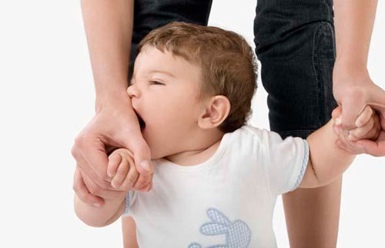

Что же делать?
Начнем с того, что гнев, как уже сказано выше, если уж он возник, является вполне естественным чувством, которое ни в коем случае не следует подавлять.
НУЖНО ПОМОГАТЬ ГНЕВУ ПОЛНОСТЬЮ ВЫЛИВАТЬСЯ НАРУЖУ, НАХОДЯ ПРИ ЭТОМ БЕЗОПАСНЫЕ И ЭКОЛОГИЧНЫЕ СПОСОБЫ, ПРИЕМЛЕМЫЕ ДЛЯ САМОГО РЕБЕНКА И ОКРУЖАЮЩИХ ЕГО ЛЮДЕЙ.
Степень выраженности недовольства может быть очень разной, и это тоже вполне нормально.
Задержанный в себе, сдержанный гнев вызывает заболевания и психологические комплексы. В момент, когда человек сердится, в его организме вырабатывается дополнительная энергия (для действий в защиту его безопасности), которая должна быть сразу же израсходована. Именно так и действуют маленькие дети, которые и кричат, и плачут, и смеются всем своим существом, телом и душой, немедленно и сразу, «отрабатывая» эмоции по мере их поступления, а не через неделю, при удобном случае и под горячую руку.
У «воспитанных», таких удобных, детей чувство гнева к 3-4-летнему возрасту уже может быть загнано старательными воспитателями внутрь и выражаться в виде неосознаваемых или слабо осознаваемых страхов, что тоже ничего хорошего не сулит.
РЕБЕНКУ, КОТОРЫЙ ЧАЩЕ ДРУГИХ ВЫРАЖАЕТ АГРЕССИЮ И ГНЕВ, НУЖНО БОЛЬШЕ ВНИМАНИЯ ВЗРОСЛЫХ.
При этом он примет внимание любого качества, которое вы ему предложите — и позитив, и негатив.
Возможно можно наказывать, ругать, читать нотации. Это работает, и еще как! Но в обратную сторону. Чем чаще называем ребенка драчуном и кусакой, тем чаще он дерется и кусается. Наказания вообще превращают гнев в страх – старые проблемы остаются на месте, а новые прибавляются.
Ребенка нужно как можно чаще хвалить – такой вот парадокс. Он и ведет-то себя неприятно только потому, что взрослые ленятся увидеть в нем его изюминку, его хорошие стороны, его способности, а вместо этого смакуют то, что в нем несовершенно, и это несовершенство быстро разрастается.
Поэтому для начала все мелкие проколы малыша нужно начать просто игнорировать. Все мелкие позитивные его действия, наоборот, хвалить, подмечать, так же, как замечают мельчайшие крупинки золота в песке, когда ищут золотую жилу. Мы ведь хотим открыть в малыше настоящий клад – любви, доброты, таланта и радости?
За более крупные проявления агрессии наказывать нельзя категорически. Их лучше предупреждать – отвлекать, занимать чем-то интересным и приятным, если нужно – объяснять. Если вам не удалось предупредить агрессивное поведение ребенка, вам необходимо в этом случае остановить дальнейшее проявление агрессивных действий с его стороны.
Для этого нужно крепко обнять малыша. Причем именно обнять, но не схватить или скрутить. В Ваших действиях не должно быть ответной агрессии. Затем нужен зрительный контакт. Вы должны посмотреть малышу прямо в глаза, если это возможно. Не разрывая совсем телесный контакт, необходимо, в зависимости от возраста, правильно подобрать фразу, чтобы успокоить малыша. Для совсем крохи подойдет: «Тебе плохо, малыш! Успокойся!» Для тех, кто постарше необходимо обозначить чувство, которое испытывает малыш и причину: «Тебе обидно, что нужно собирать игрушки, а тебе еще хочется поиграть». Или: «Ты сейчас на меня очень злишься, так как я веду тебя в детский сад, а тебе совсем не хочется туда идти». Если Вам больно от укуса или удара, стоит сказать о своем чувстве так: «Мне больно! Я очень злюсь, когда меня кусают».
Ваш тон не должен быть приказным, поучающим или повелевающим. Интонация должна быть по возможности нейтральной. Можно даже попеть малышу и гладить его одновременно.
Ребенку, склонному к проявлению агрессии, нужно больше двигательной нагрузки, при любой возможности нужно давать ему покричать (в виде игры, песни, чего угодно, хоть соревнование устраивайте по писку, крику и смеху). Такой ребенок очень хорошо реагирует на индивидуальное внимание взрослого, и даже небольшие по времени, но регулярные ваши усилия будут вознаграждены сторицей.
Для «зубастиков» подойдут игры, где есть проявление гнева с использованием зубов. Например:
Игры в зоопарк со скалящимися и рычащими животными. Необходимо показать, как злятся тигры, львы, волки, медведи и пр. Обязательно с ревом и оскалом.
Купить длинный багетный батон и играть, кто больше откусит от него кусочков. Съеденные кусочки не считаются.
Для совсем маленьких малышей можно использовать детские прорезыватели для зубов, которые малыш имел бы возможность кусать.
Помните, что все игры необходимо проводить вместе с малышом, принимая в них активное участие. Самое лучшее время для них – когда попыток действительно проявить свой гнев, еще нет.
И помните: если малыш дерется или кусается слишком часто, обратите на это внимание, не игнорируйте. Найдите причину и помогите своему ребенку.
Медленно растущий, слабый цветок можно ругать часами и даже начать реже поливать в виде наказания. Но разве он от этого станет лучше расти и обильнее цвести?

